

Инструкция по работе с Рекомендованными характеристиками объектов (РХО)

Красногорск, 2023
Общие сведения.
РХО – Рекомендованные характеристики объекта, устанавливаемые в КОЗ 2.
Согласно РХО в КОЗ 2 устанавливается применение обязательных и необязательных характеристик, включая значения характеристик (КТРУ, Дополнительные потребительские свойства).
Данные значения устанавливаются Комитетом по конкурентной политике Московской области совместно с Главным контрольным управлением Московской области.
По вопросам формирования РХО (например: добавление Дополнительных потребительских свойств) необходимо обращаться в Главное контрольное управление Московской области.

Работа с характеристиками и показателями объекта закупки при наличии признака РХО.
ВАРИАНТ 1.
В случае, если в КОЗ 2 установлен признак КТРУ+РХО с признаками обязательной характеристики и показателя (рис. 1), то в блок «Описание объекта закупки» лота плана-графика и спецификации закупки выгружаются отмеченные обязательные характеристики без возможности редактирования.
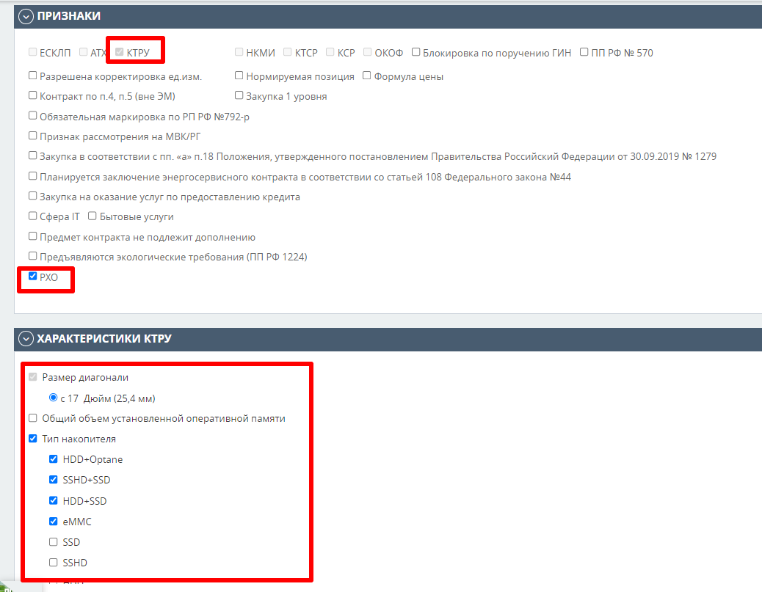
Обязательные характеристики и показатели при установке КТРУ+РХО (рис.1)
При этом «Дополнительные потребительские свойства» не доступны для добавления пользователем (рис. 2), если они не внесены в КОЗ 2.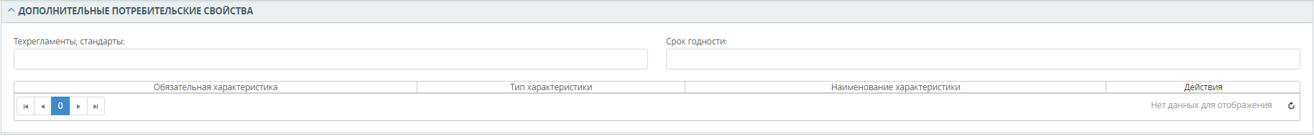
Исключен функционал добавления доп. потреб. свойств (рис.2)

ВАРИАНТ 2.
В случае, если в КОЗ 2 установлен признак КТРУ+РХО с признаком обязательной характеристики, но без показателя (рис. 3), то в блок «Описание объекта закупки» лота плана-графика и спецификации закупки выгружаются отмеченные обязательные характеристики с возможностью (обязанностью) выбора показателя. Также исключена возможность снятия характеристики, указанной в РХО.
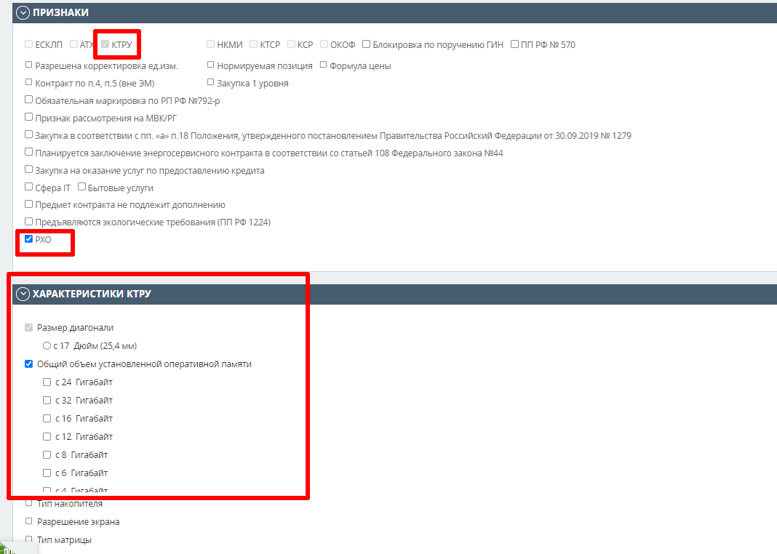
Обязательная характеристика без указания показателя (рис.3)

ВАРИАНТ 3.
В случае, если в КОЗ 2 установлен признак КТРУ, но не установлен признак РХО, то «Дополнительные потребительские свойства» доступны для добавления (рис. 4) самостоятельно пользователем, а также выбор характеристик и показателя.
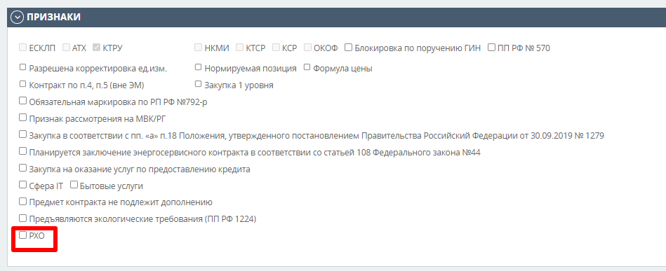

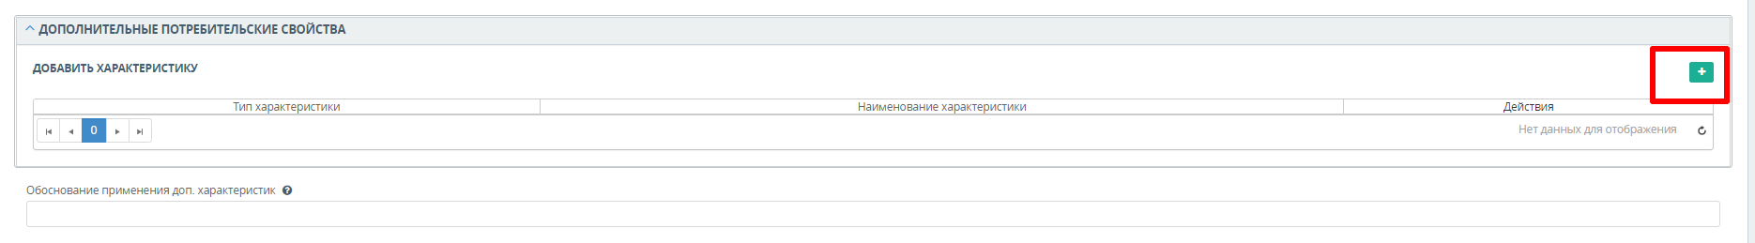
Возможность добавления доп. потреб. свойств (рис.4)

ВАРИАНТ 4.
В случае, если в КОЗ 2 установлен признак КТРУ+РХО, а также выбраны «Дополнительные потребительские свойства», то в блок «Описание объекта закупки» лота плана-графика и спецификации закупки выгружаются такие сведения, по аналогии с Вариантом 1 и Вариантом 2. Исключен функционал удаления и добавления таких дополнительных характеристик самостоятельно пользователем.

ВАРИАНТ 5.
В случае, если в КОЗ 2 установлен признак РХО, но не установлен признак КТРУ, а также выбраны «Дополнительные потребительские свойства», то в блок «Описание объекта закупки» лота плана-графика и спецификации закупки выгружаются такие сведения, по аналогии с Вариантом 1 и Вариантом 2. Исключен функционал удаления и добавления таких дополнительных характеристик самостоятельно пользователем.

